安徽商贸职业技术学院第九届“金话筒”校园主持人大赛报名表
姓名 |  |  | 性别 |  | 出生年月 |  | 照片（1寸）
所在学院、专业、班级
学号
电话
QQ
自我简介
特长
参赛宣言
备注
比赛交流群 |  | 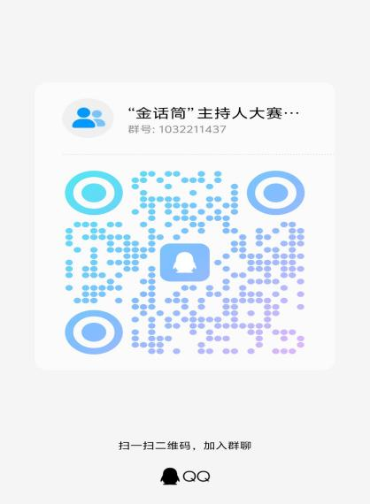  （扫码进群，时刻关注群消息，群号：1032211437）

